Интересные люди Боливии.
ALICIA GUERRERO MIRANDA (АЛИСИЯ ГЕРРЕРО МИРАНДА).
Художник, поэт, писатель, педагог.
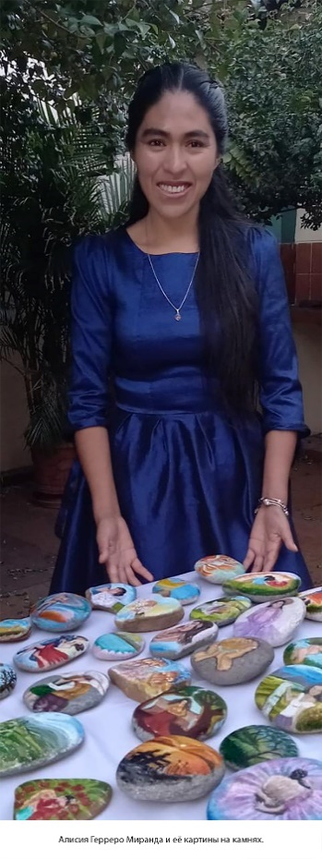
В Боливии все пропитано духом удивительной цивилизации инков, не исключение и община Пичакани (департамент Чукисака, провинция Азурдуи), затерянная среди гор и зелёных холмов. Здесь, 17 января 1985 года, увидела мир Алисия Герреро Миранда. Маленькая деревенская девочка росла, впитывая своеобразную красоту окружающих пейзажей, бесконечные плавные линии зеленых холмов… И однажды её творческая натура проявились в желании изобразить полюбившиеся виды природы в своих рисунках.
Искренняя вера в Бога привела подросшую девушку в монастырь, где она оставалась более десяти лет. Живя там, Алисия училась доброте и сочувствию, сопереживанию и чуткости… Вместе со специалистом-психологом она занималась с детьми со сложностями в развитии. В монастыре мудрые наставники помогли девушке понять себя, решить, что для неё главное в жизни. И она училась, училась, училась… Алисия получила высшее теологическое образование, но покорять новые знания продолжает постоянно.
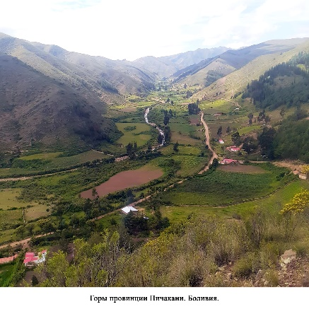
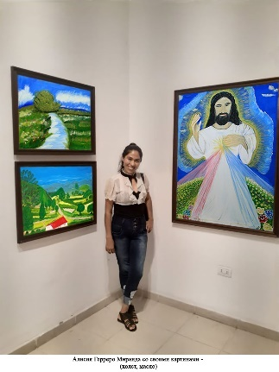
Целеустремлённая девушка работает над экологическими проектами для своей провинции. Огромное желание принести пользу своей стране, жителям хотя бы своей деревни, привели её к решению заняться общественной деятельностью. Со временем она заняла пост Директора департамента провинции в Фонде развития и строительства Боливии. Алисия не знает, что значит отдыхать, времени на это просто нет. И тем не менее, одним из любимых занятий талантливой художницы остаётся обучение рисованию на камнях маленьких детей.
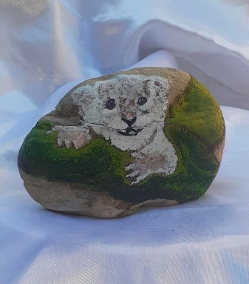
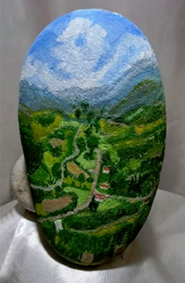
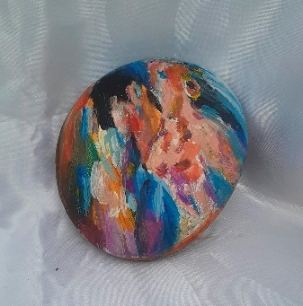
Солнечный взгляд творческого человека на мир и людей, делает все её работы особенными, простыми по исполнению, может быть немного наивными, но глубокими по содержанию. И это видение мира Алисия применила в таком благородном деле, как помощь детям, страдающими от церебрального паралича. Она проводит занятия с детьми, учит их рисовать красками, главный материал – камни. Этот вид арт-терапии, давно признанный врачами, помогает ребятам правильно держать кисть, развивая мелкую моторику, учит их изображать свои собственные выдуманные образы. И хотя чаще всего, это просто яркие пятна, мазки или черточки (особенность болезни), Алисия делает все возможное, чтобы дети не расстраивались, если рисунок получается некрасивым. Результаты творческих попыток ребят она передает специалистам для оценки особенностей их психического развития и определения путей дальнейшего лечения. Все маленькие дети любят рисовать, и Алисия старается сделать всё, что в её силах, чтобы они не потеряли этот полезный интерес.
Стремление выразить любовь к своей родине, продолжает жить в талантливой девушке, все её чувства ложатся на холст с таким же трепетным взглядом на мир, как и в детстве. Однажды, найдя камень необычной формы и представив на нём будущий рисунок, она поняла, что будет писать картины на камнях, и это стало началом нового направления её творчества. Но чувства и эмоции находят своё отражение не только в картинах, но и в поэзии, и в прозе Алисии, например, в её романах «Жизнь зародилась среди гор», «Быть коренным боливийским крестьянином», в сборнике детских сказок и других книгах.
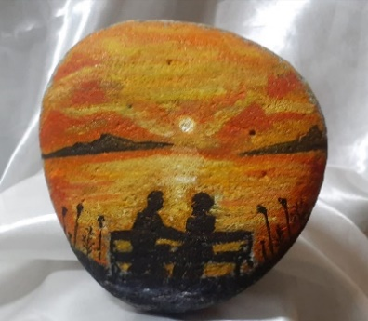
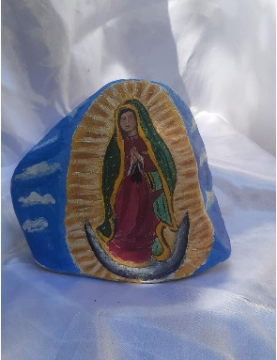
Россия… Далёкая страна, но так близка она Алисии по духу. Девушка думала недолго и отправила свои стихотворения на поэтический конкурс в страну, которую очень хочет посетить… И Россия ответила. Молодая поэтесса стала лауреатом и победителем конкурса «Преодоление». Ей были вручены медаль и диплом литературной премии «Покой нам только снится» имени великого русского поэта А.А. Блока. И впервые Alicia Guerrero Miranda (Алисия Герреро Миранда), гражданка Боливии, стала Членом Союза писателей России. Сейчас готовиться к изданию сборник её стихотворений, иллюстрированный собственными работами - картинами на камнях.
Внимательно рассматривая картины художницы на холсте или на камне, читая её романы или стихотворения, не покидает чувство, что твоя собственная душа очищается. Насыщенные краски, немного резкие мазки на картинах, переживания, положенные на бумагу в стихотворениях, удивляют любовью к тому, о чём рассказывает девушка. Познакомившись с творчеством Алисии Герреро Миранды во всех его проявлениях, понимаешь, что для нашего запутавшегося мира ещё не всё потеряно, раз живут и творят добро и красоту такие искренние чистые души.
Мечта Алисии побывать в Москве, ей она посвятила одно из своих стихотворений.

Я ХОЧУ УВИДЕТЬ МОСКВУ
Alicia Guerrero Miranda

Я слышала о великолепном и древнем городе,
Городе с цветочными днями и золотыми ночами,
Красивыми шоссе и бесконечными улицами,
Городе, созданном творчеством великих мастеров.
Москва, ты величественный город, ты такая разная.
Я издалека бросаю на тебя робкие взгляды.
Твои золотые купола стремятся высоко в небо,
Старинные храмы воплотили в себе великое искусство.
Между зданиями и небесами рождается мелодия,
И облака танцуют там эту музыку…
Ночью ты сияешь золотыми огнями, днем - светом солнца...
Большая река отражается в голубых облаках…
Цветущие парки с озерами и с зелеными деревьями,
Приятный ветерок будет ласкать моё тело и сердце,
Покатаюсь на лодке, на поезде или на автобусе…
Я буду счастлива, это будет безмерная радость.
Москва, ты так богата знаменитыми музеями.
Мечтаю увидеть величественную Красную площадь…
Я хочу познакомиться с тобой, движущийся город,
Увидеть тысячи улыбающихся людей на твоих улицах.
Времена года меняют тебя, как девушки свои наряды…
Снежные зимы засыпают тебя белыми хлопьями…
В летние ночи ты становишься источником ароматов…
Осенью разноцветные листья танцуют с мелодией ветра.
Беспокойное море людей вливаются в переходы…
Они едут на поездах грустя или смеясь, как это чудесно…
Я хочу увидеть метро, огромный музей под землей,
И буду долго кататься на этой машине времени...
Ты живая, Москва, мы будем разговаривать с тобой…
Ты прекрасна не только в моих скромных мыслях.
Это путешествие сохраню в памяти навсегда
И отвезу твои улыбки на свою родину, в Боливию…

Желаем Алисии Герреро Миранде творческих успехов и новых проектов во имя развития Боливии, о которых мы постараемся рассказать.

Татьяна Новосилова

